Data: 14. – 17.04.2020 r.

Tematyka tygodnia: Wiosna na wsi

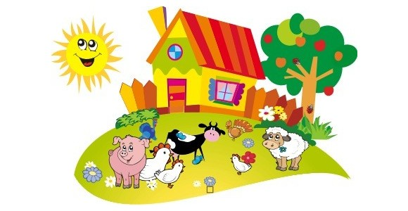

Informacja dla rodziców

Drodzy Rodzice, informujemy o możliwości wydrukowania dzieciom kart pracy.

Karty pracy w formacie pdf pobieramy ze strony:
https://flipbooki.mac.pl/przedszkole/druk/ksplus-6l-kp-cz3.pdf

Czytam, piszę, liczę pod adresem:
https://flipbooki.mac.pl/przedszkole/druk/kolorowy_start_zplusem_6latek_czytam_pisze_licze.pdf

Książka, tylko z możliwością odczytu pod adresem:
https://flipbooki.mac.pl/przedszkole/kolorowy_start_zplusem_6latek_ksiazka/mobile/index.html#p=67

Jeżeli w kartach pracy pojawi się informacja o naklejkach, to zadanie proszę uzupełnić wpisując literę, cyfrę lub rysując obrazek.
Dziękuję Państwu za pomoc i wyrozumiałość w tej trudnej dla nas wszystkich sytuacji.
W razie pytań proszę o kontakt mailowy: ps6pszczolki@wp.pl

Data: 14.04.2020 r. – wtorek

Temat zajęć: F jak farby

- Słuchanie piosenki pt. „Na wiejskim podwórku”.
Wysłuchanie przez dziecko piosenki i nauka metodą ze słuchu.

https://www.youtube.com/watch?v=LEYDpARDQMw

- Oglądanie filmu edukacyjnego pt. „Zwierzęta w gospodarstwie rolnym na wsi”.

https://www.youtube.com/watch?v=xrgowwp1V-U

- Karta pracy Czytam, piszę, liczę, s. 76.
Czytanie zdań. Ocenianie, które zdania są prawdziwe; skreślanie zdań fałszywych. Pisanie liter f, F.

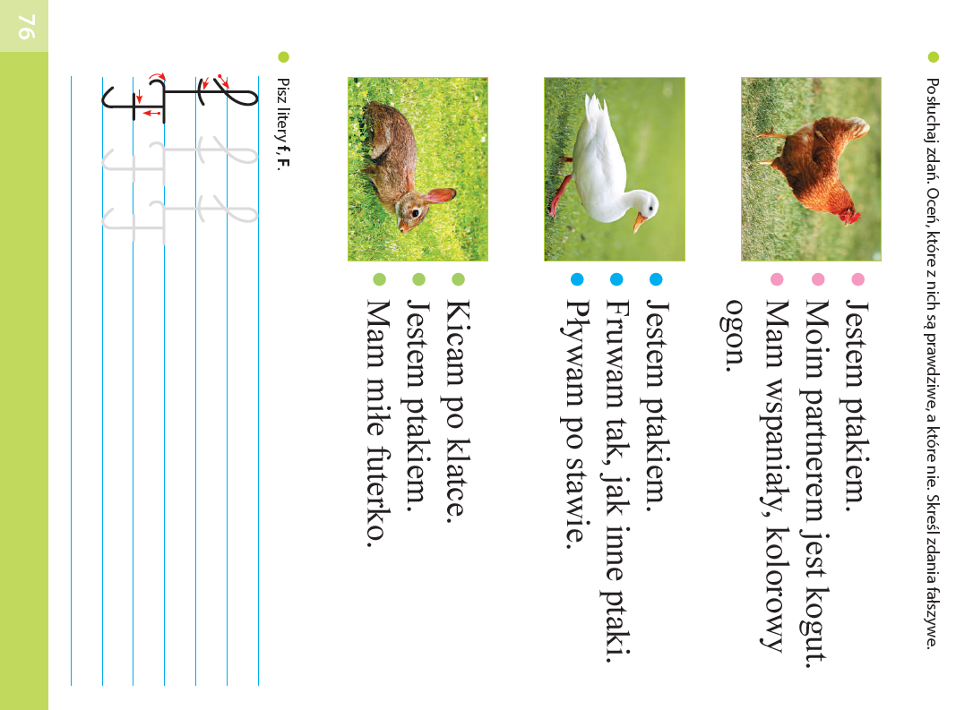

Data: 15.04.2020 r. – środa

Temat zajęć: Awantura na wiejskim podwórku

- Kolorowanie Karty pracy, cz. 3, s. 86.
Kolorowanie rysunku według wzoru. Określanie, czyje to dziecko.
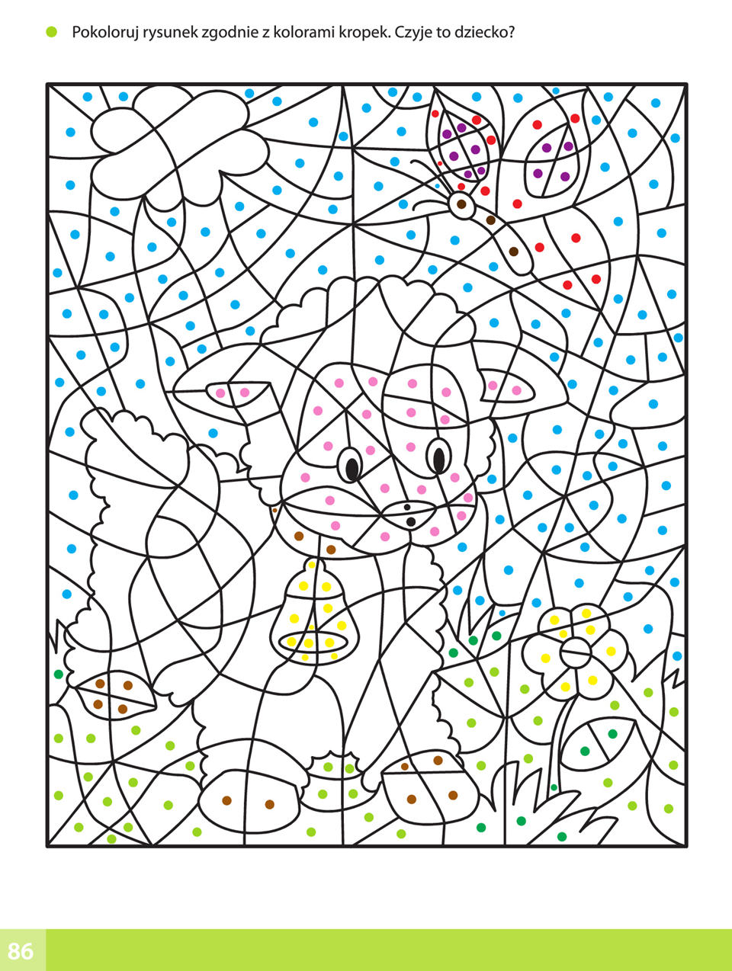
- Ćwiczenia w książce, s. 70, 71.
Czytanie, co mówią zwierzęta. Wskazywanie zwierząt na obrazku. Czytanie tekstu o zwierzętach z wiejskiego podwórka.
- Wymień nazwy zwierząt przedstawionych na obrazku
- Naśladuj odgłosy zwierząt przedstawionych na obrazku
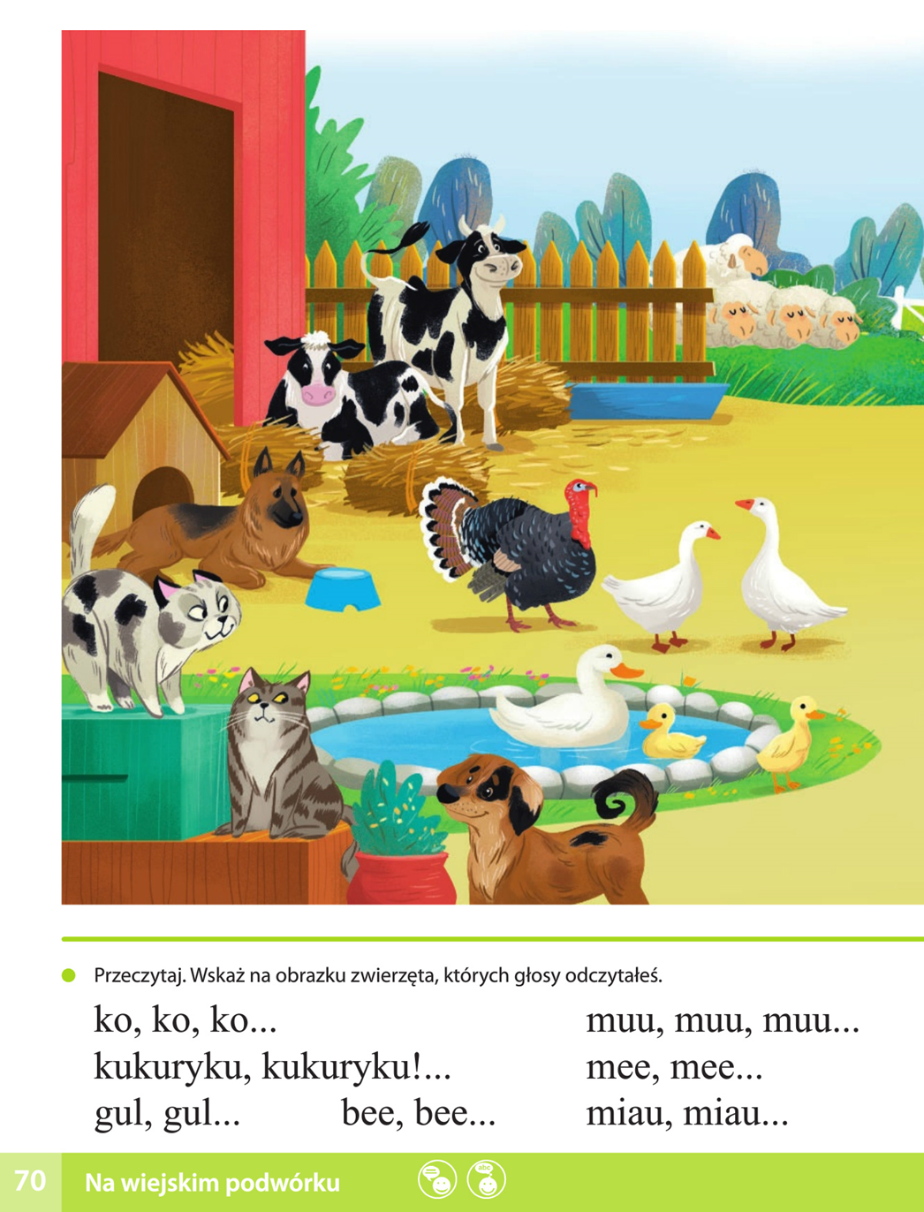
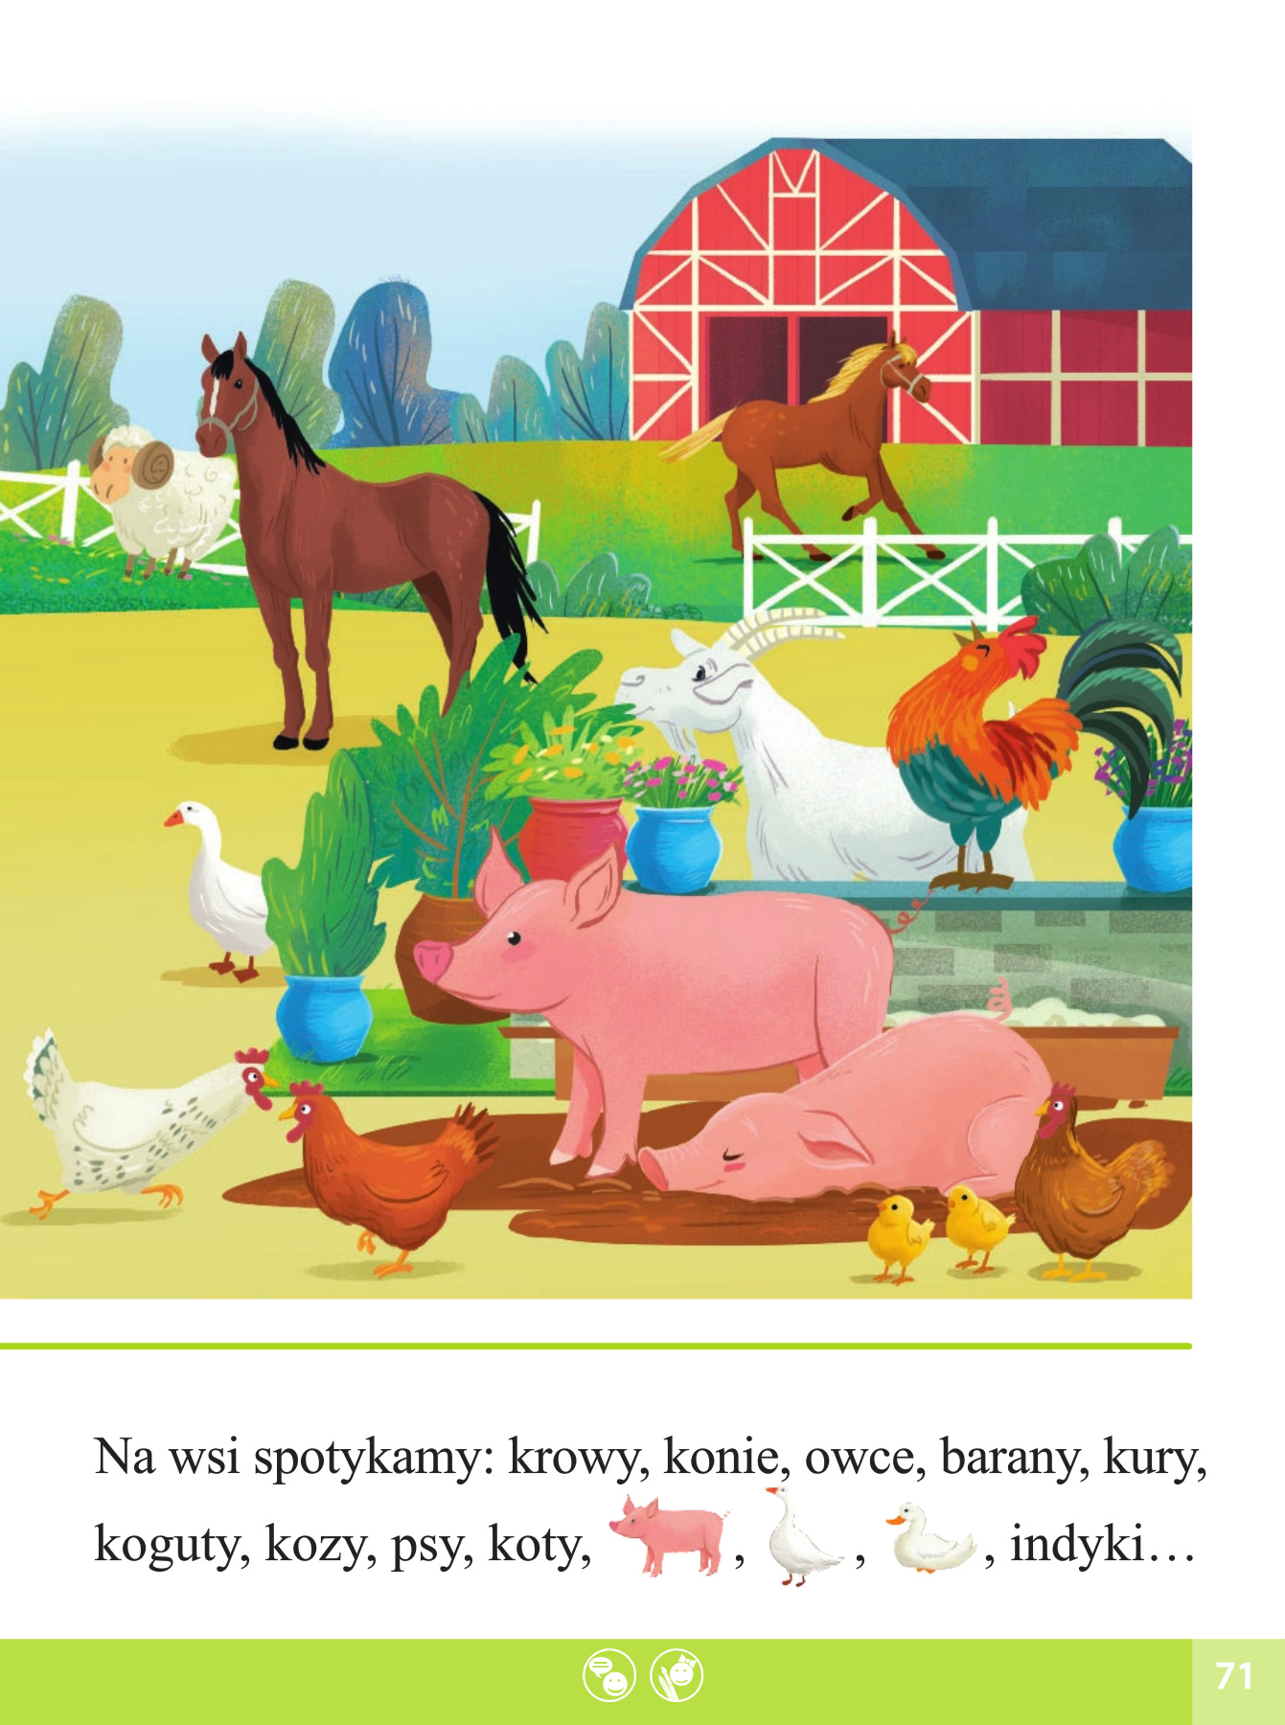

- Słuchanie opowiadania S. Karaszewskiego pt. „Awantura na wiejskim podwórku”.

https://www.youtube.com/watch?v=UuCFX15Z1bI

Rozmowa na temat opowiadania:
- Co działo się rano na wiejskim podwórku?
- O co kłóciły się kaczki z kurami?
- Za kim były gęsi?
- Kto zaatakował drób?
- Co zrobił pies Burek?

- Uzupełnianie Karty pracy Czytam, piszę, liczę, s. 77.
Nazywanie zwierząt przedstawionych na obrazku. Odszukanie wśród naklejek wyrazów – ich nazw – i naklejanie pod odpowiednimi obrazkami zwierząt.
Nazwy zwierząt dziecko może również spróbować wpisać na karcie pracy.

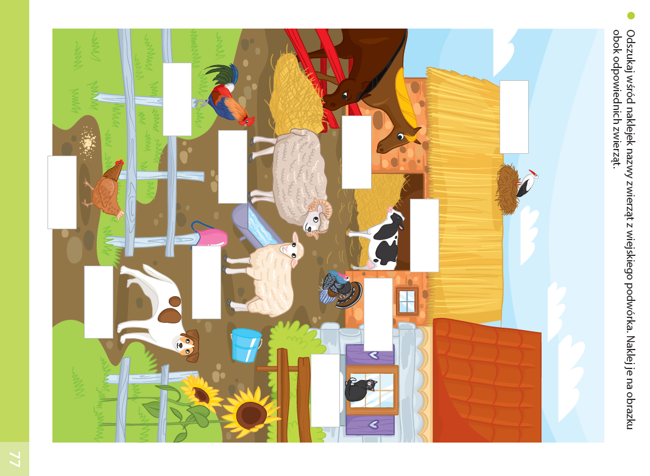

Data: 16.04.2020 r. – czwartek

Temat zajęć: Kaczuszka

- Uzupełnianie Karty pracy, cz. 3, s. 88.
Układanie zadań tekstowych na dodawanie i na odejmowanie. Wpisywanie odpowiednich liczb i znaków.
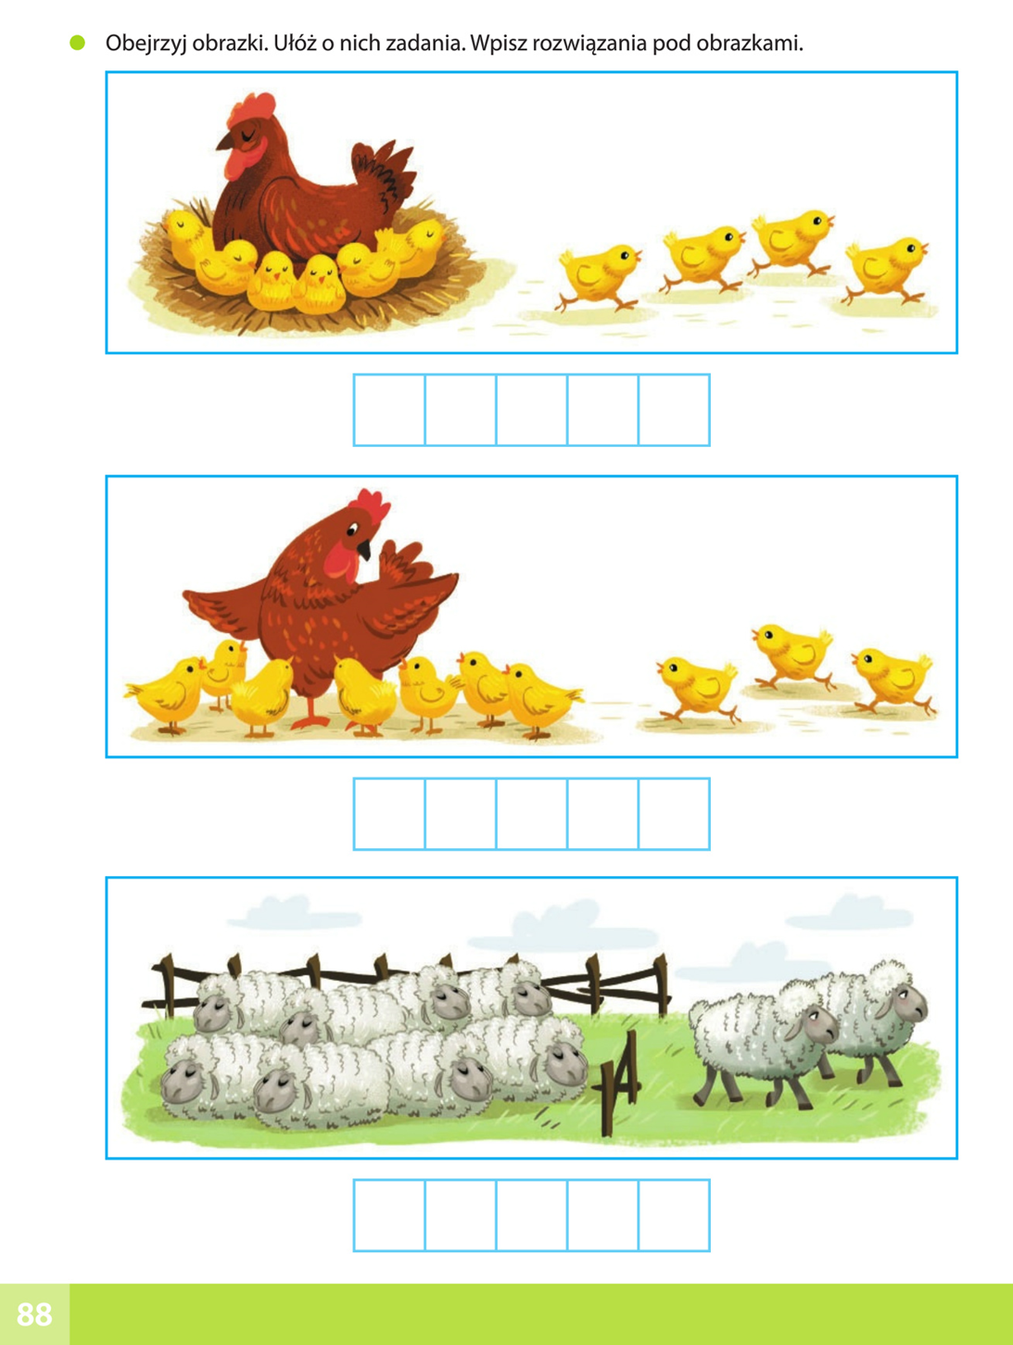
- Słuchanie piosenki pt. „Na wiejskim podwórku”.
Wysłuchanie przez dziecko piosenki i nauka metodą ze słuchu.

https://www.youtube.com/watch?v=LEYDpARDQMw

- Oglądanie filmu edukacyjnego pt. „Jak produkowane jest mleko?”.

https://www.youtube.com/watch?v=y_gXAlEJCik

- Historyjka Do czego jest potrzebne mleko? (Wyprawka plastyczna).
- Wspólne omówienie obrazków historyjki.
- Wycinanie obrazków i układanie ich według kolejności.
- Opowiadanie historyjki.

- Uzupełnianie Karty pracy, cz. 3, s. 90.
- Rozmowa o tym, po co prowadzimy hodowlę zwierząt na wsi.
- Jakie znasz zwierzęta hodowane na wsi?
- Po co mamy owce i barany na wsi?
- Po co mamy gęsi, kaczki, kury?
- Łączenie liniami zdjęć zwierząt z obrazkami tego, co dzięki nim mamy. Rysowanie szlaczków po śladach.

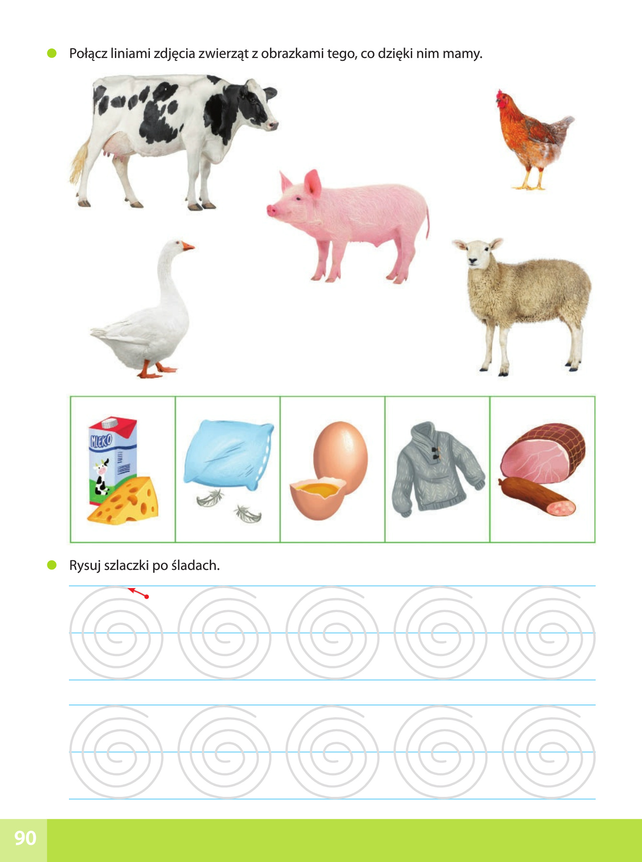

Data: 17.04.2020 r. – piątek

Temat zajęć: Odszyfrowujemy nazwy zwierząt

- Zapoznanie z przysłowiami, które dotyczą zwierząt hodowanych na wsi.
Słuchanie przysłów oraz próby wyjaśnienia ich znaczenia.

- Gdyby kózka nie skakała, toby nóżki nie złamała.
(Nie spotkałyby kogoś przykre konsekwencje, gdyby zachował ostrożność)

- Zapomniał wół, jak cielęciem był.
(Powiedzenia tego używamy w sytuacji, gdy ktoś nie pamięta, że sam wcześniej popełniał błędy, które teraz wytyka młodszym lub mniej doświadczonym)

- Koń ma cztery nogi i tak się potyka.
(Nie ma ludzi nieomylnych, każdy może się pomylić i popełnić błąd)

- Pasuje jak wół do karety.
(Coś zupełnie do czegoś nie pasuje)

- Nie kupuj kota w worku.
(Nie kupuje się ani nie decyduje się na coś bez wcześniejszego sprawdzenia)

- Przyczepić się jak rzep do psiego ogona.
(Przyczepić się do kogoś; nie dawać komuś spokoju; być natrętnym, nachalnym)

- Zabawa matematyczno-językowa Układamy wyrazy.

- Zapoznanie się z szyfrem – figury i odpowiadające im litery.
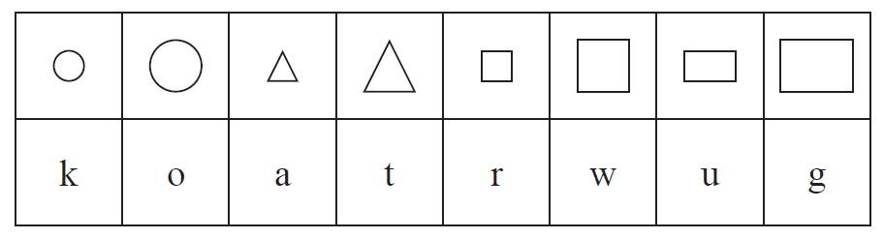
- Dziecko nazywa figury, odczytuje przypisane im litery.

- Potem odszyfrowuje ukryte wyrazy, umieszczając w tabelkach pod figurami litery i odczytując powstałe wyrazy.
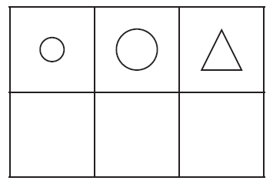

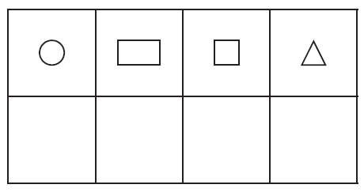

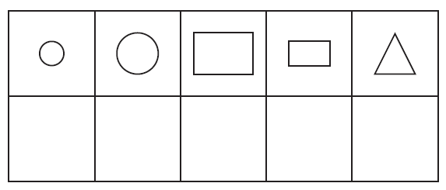

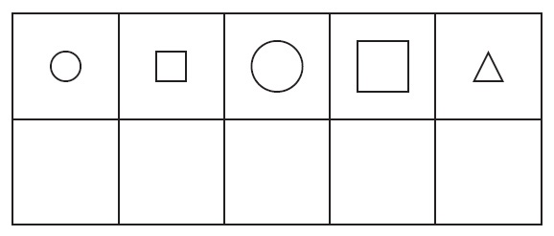

Odpowiedzi:
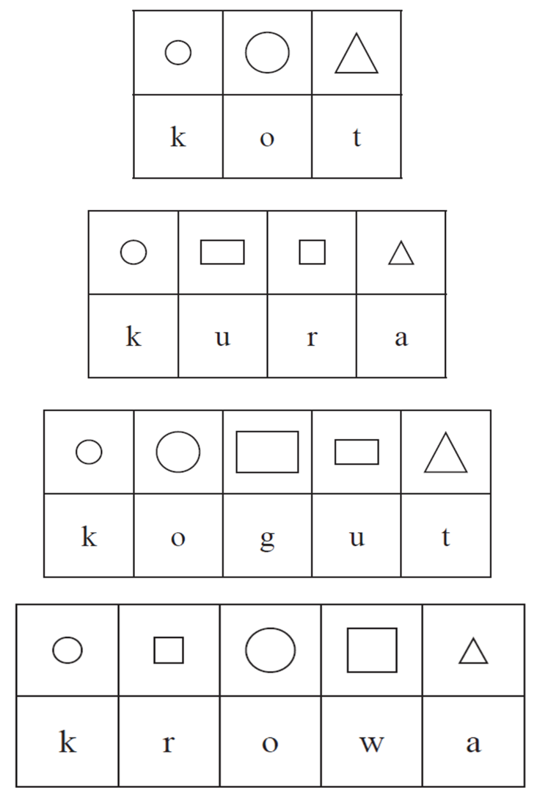

- Rozwiązanie Karty pracy, cz. 3, s. 93.
Rozszyfrowywanie wyrazów. Rysowanie ich rozwiązań.
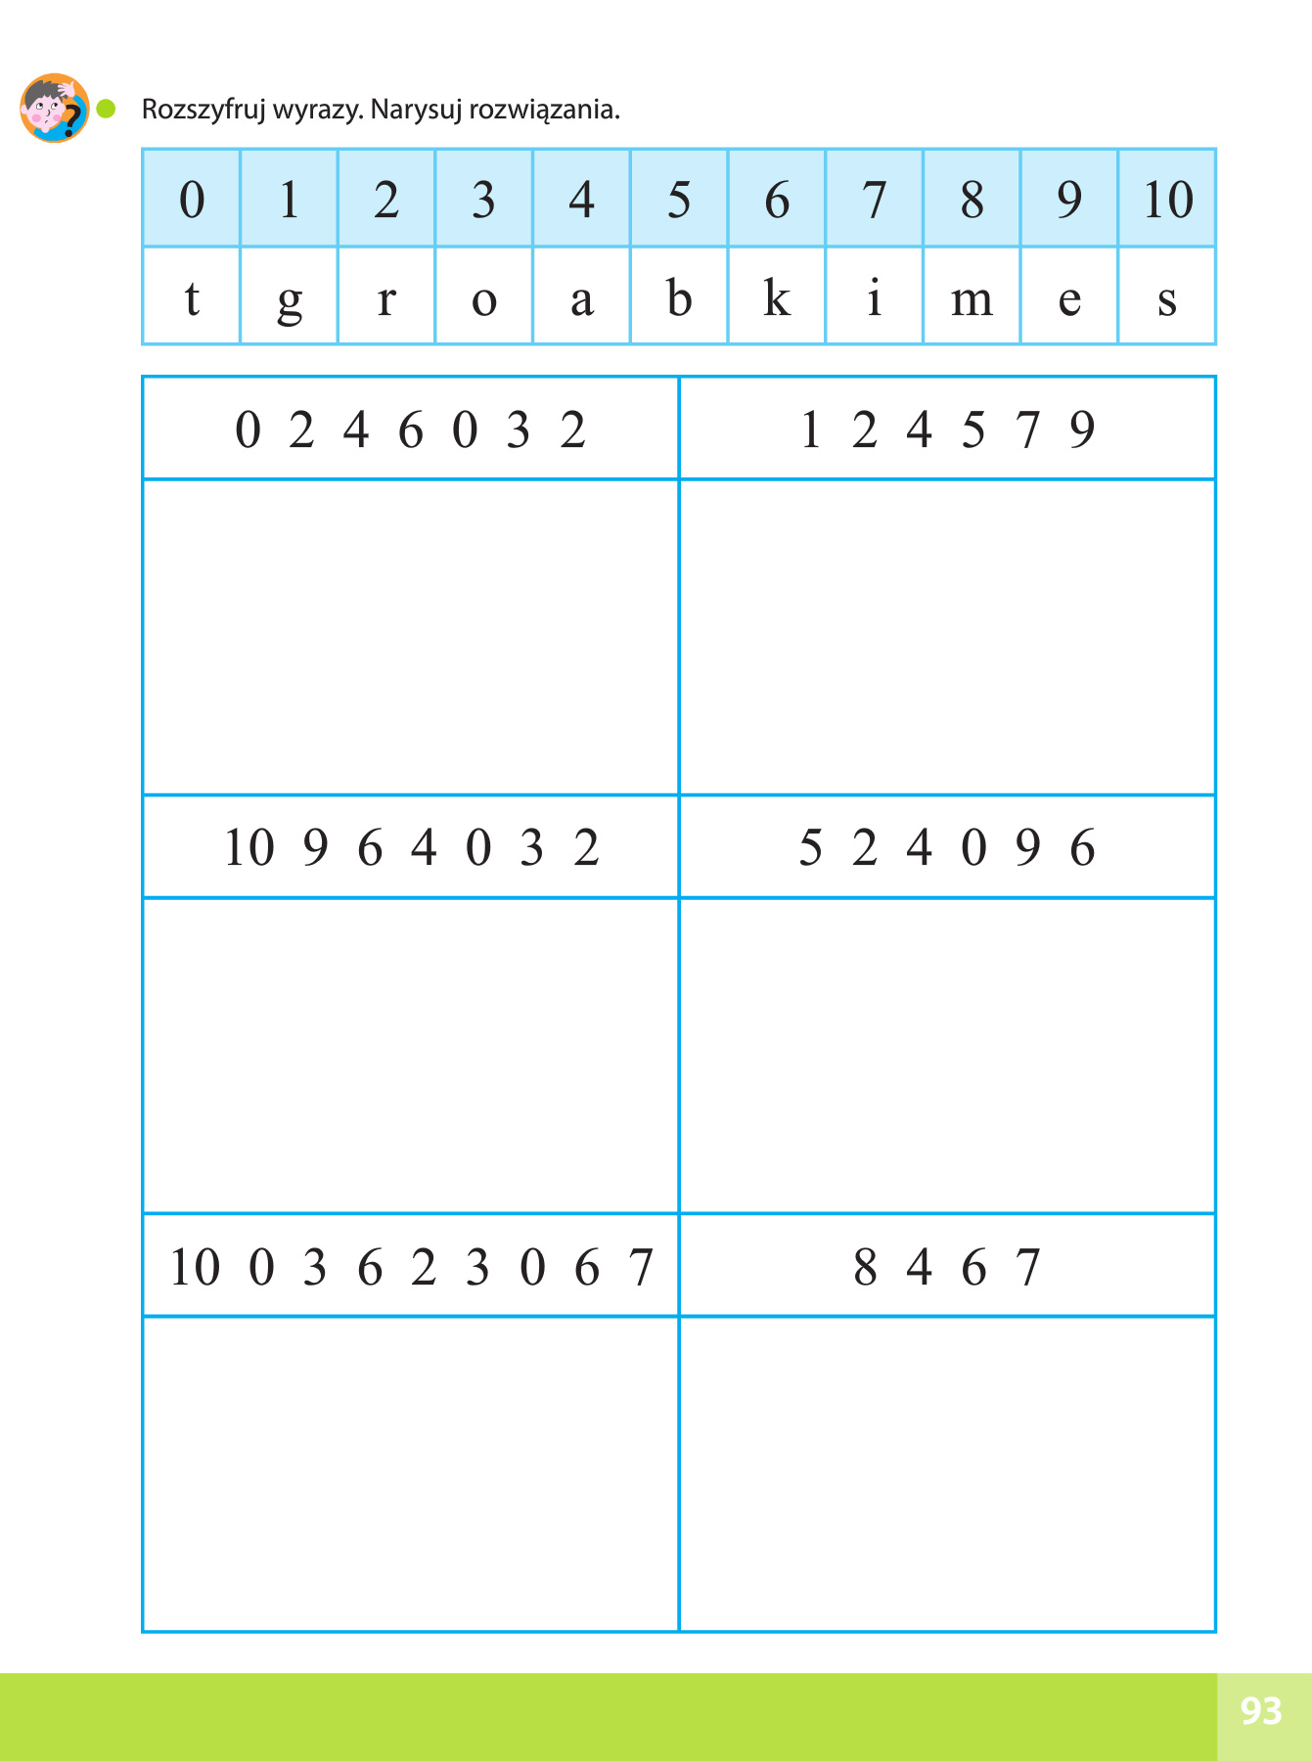

- Rozwiązanie Karty pracy, cz. 3, s. 95.
Odszukiwanie i zaznaczanie takiego samego znaku jak we wzorze.
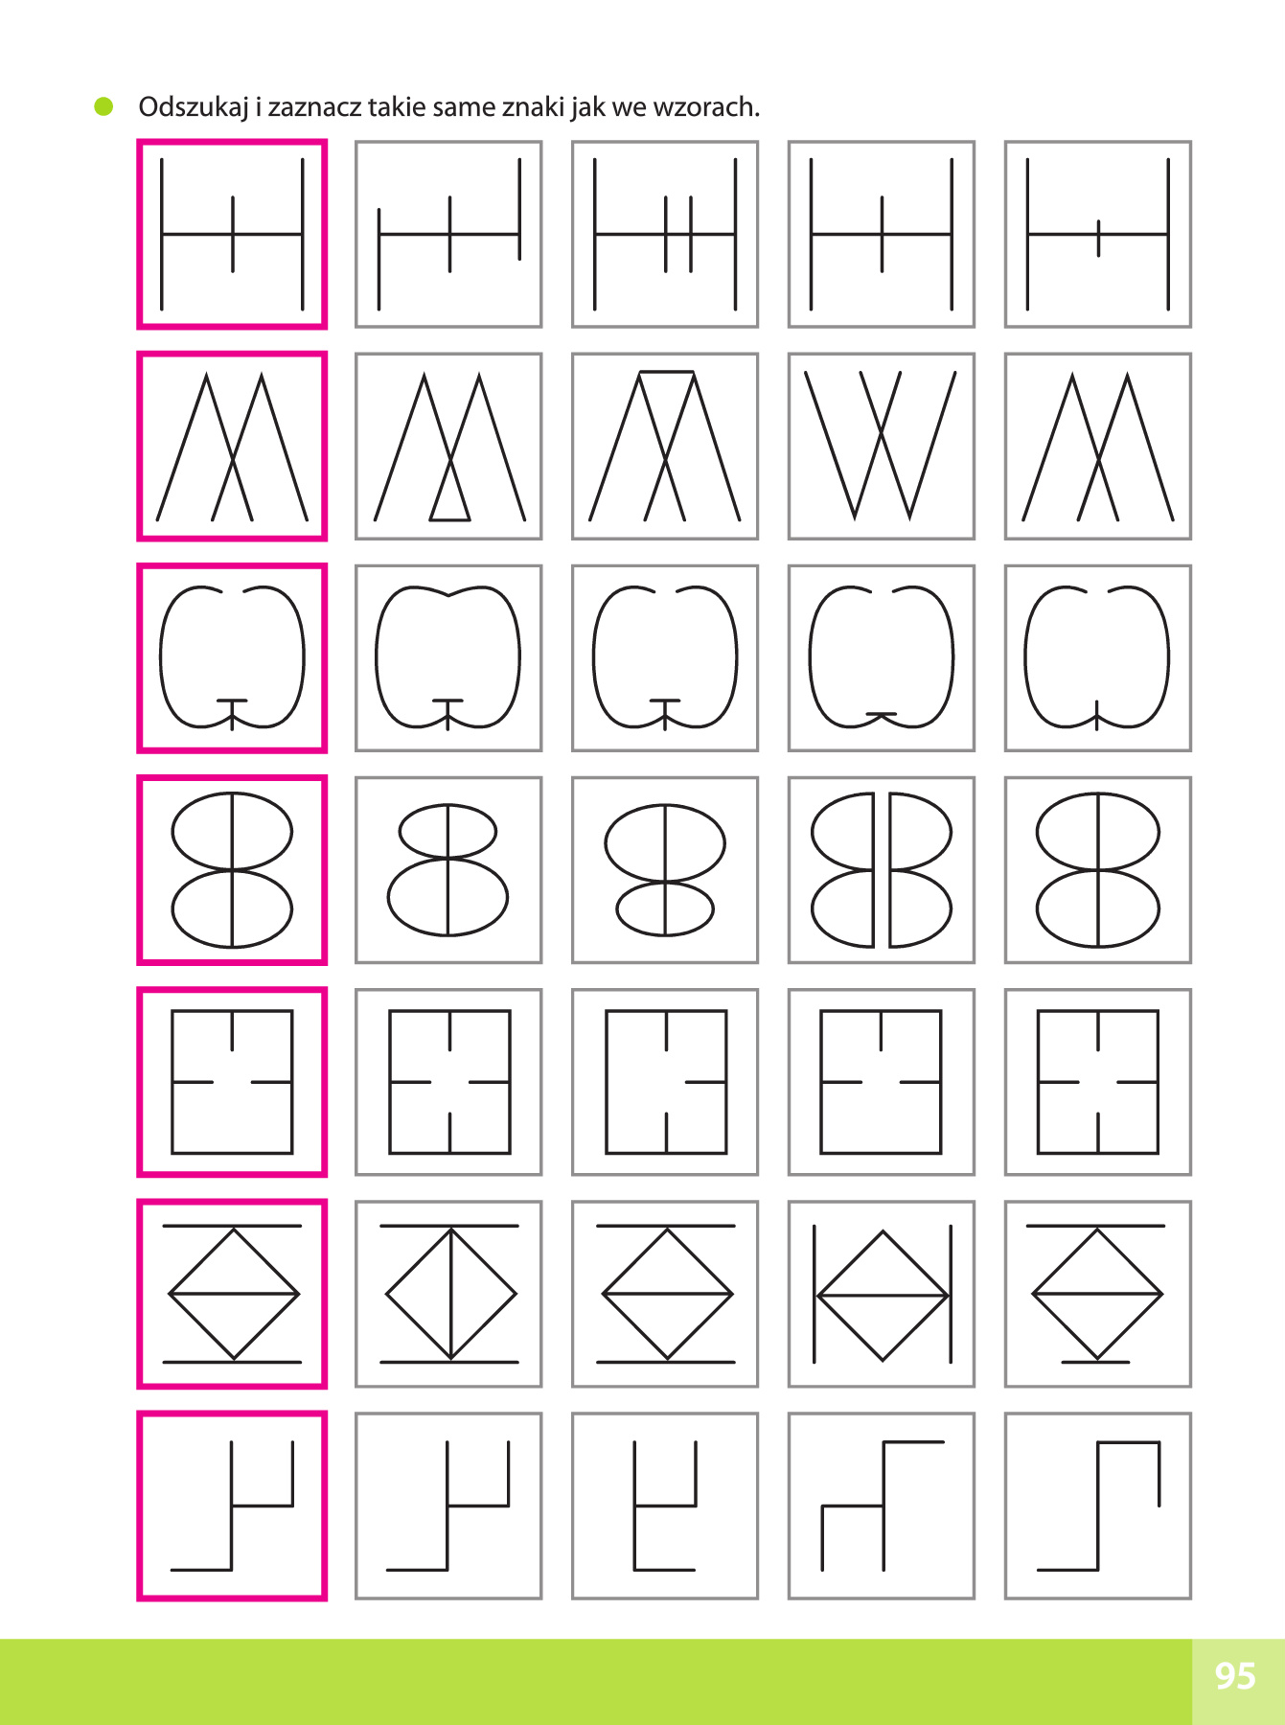
- Rozwiązanie Karty pracy, cz. 3, s. 96.
- Kolorowanie kwadratów i kół według wzoru. Rysowanie po śladach wzorów. Rysowanie drogi do gospodarstwa agroturystycznego. Określanie kierunków jazdy.
